S
PCT/CTC/30/3
ORIGINAL: INGLÉS
fecha: 16 DE MARZO DE 2017

Tratado de Cooperación en materia de Patentes (PCT)
Comité de Cooperación Técnica

Trigésima sesión
Ginebra, 8 a 12 de mayo de 2017

Prórroga de la designación de la Oficina Austríaca de Patentes COMO administración encargada de la búsqueda y del examen preliminar internacionales en virtud del PCT

Documento preparado por la Oficina Internacional

- Todas las Administraciones internacionales existentes fueron designadas por la Asamblea de la Unión PCT por un plazo que expirará el 31 de diciembre de 2017. Por consiguiente, en 2017 la Asamblea estará llamada a adoptar una decisión con respecto a la prórroga de la designación de cada una de las Administraciones internacionales existentes que aspiren a una prórroga de su designación, teniendo en cuenta la recomendación previamente solicitada a este Comité (véanse los Artículos 16.3.e) y 32.3 del PCT). El documento PCT/CTC/30/INF/1 contiene más información sobre este proceso y sobre la función del Comité en el marco del mismo.
- El 6 de marzo de 2017, la Oficina Austríaca de Patentes presentó una solicitud de prórroga de su designación en calidad de Administración encargada de la búsqueda internacional y de Administración encargada del examen preliminar internacional en virtud del PCT. En el Anexo del presente documento se reproduce dicha solicitud.
- Se invita al Comité a dar su opinión sobre este asunto.

[Sigue el Anexo I]
Solicitud de prórroga de la designación
de la Oficina Austríaca de Patentes
como Administración encargada de la búsqueda y del examen preliminar internacionales en virtud del PCT

1 – General
Nombre de la Oficina nacional: Oficina Austríaca de Patentes (APO)

Periodo de sesiones de la Asamblea en que se solicita la designación: Cuadragésimo noveno periodo de sesiones.

La Oficina Austríaca de Patentes (APO) fue creada en 1899 en tanto que organismo nacional responsable de examinar, conceder y administrar derechos de la propiedad industrial y está actualmente adscrita al Ministerio de Transporte, Innovación y Tecnología. Desde 1978, la APO ha desempeñado el papel de Administración internacional en virtud del PCT y ofrece también búsquedas suplementarias en el marco del PCT.

La APO prepara informes de búsqueda y examen para las solicitudes de patentes nacionales e internacionales en todos los campos técnicos. En 2016, la APO preparó más de 3.500 informes sustanciales de búsqueda y examen para patentes y modelos de utilidad.

La Oficina Austríaca de Patentes ha sido designada en calidad de Administración encargada de la búsqueda internacional (ISA)/Administración encargada del examen preliminar internacional (IPEA)/Administración encargada de la búsqueda suplementaria internacional (SISA) para las solicitudes de 37 Oficinas receptoras distintas. En la actualidad, el número de informes de búsqueda y examen del PCT asciende a unos 200 al año.

2 – CRITERIOS SUSTANTIVOS: REQUISITOS MÍNIMOS PARA LAS ISA/IPEA
Según se ha descrito anteriormente, la Oficina Austríaca de Patentes cumple los requisitos mínimos estipulados en las Reglas 36.1.i) a 36.1.v) para la renovación de su designación como Administración encargada de la búsqueda internacional, así como las Reglas 63.1.i) a 63.1.v) para la renovación de su designación como Administración encargada del examen preliminar internacional.

2.1 – Capacidad de búsqueda y examen
Regla 36.1.i) [63.1.i) para las Administraciones encargadas del examen preliminar internacional]: La Oficina nacional o la organización intergubernamental deberá tener, por lo menos, 100 empleados con plena dedicación, con las calificaciones técnicas suficientes para efectuar las búsquedas [los exámenes].
Empleados calificados para efectuar las búsquedas y los exámenes:
La APO dispone de aproximadamente 100 empleados trabajando a tiempo completo que reúnen las competencias técnicas suficientes para efectuar búsquedas. Los requisitos de empleo (poseer un diploma universitario, como mínimo equivalente a una maestría) garantizan las calificaciones técnicas necesarias para la búsqueda y el examen en todos los campos técnicos. Los examinadores tienen acceso a herramientas de traducción por Internet y EPOQUENet.

Campo técnico | Número (en tiempo completo equivalente)
Construcción / Física | 21
Mecánica | 27
Electricidad/ electrónica | 29
Química / biotecnología | 24
Total | 101

Los nuevos empleados deben completar un programa de formación de entre 2 y 4 años, que incluye una supervisión minuciosa por parte de un examinador experimentado y un programa de enseñanza seguido de un examen oral y escrito. Tras esta etapa de formación y el posterior examen, el examinador dispone de todas las competencias necesarias y trabaja bajo una supervisión mínima. A partir de ahí se espera que la búsqueda y el examen se efectúen de conformidad con las directrices del PCT y la legislación nacional.

Los examinadores en periodo de formación también desempeñan las funciones de encargados de expedientes en los procedimientos de nulidad. Esto les ayuda a aprender a evaluar con precisión una patente. Después de aprobado el examen, los examinadores adquieren mayores competencias gracias a su participación en las sesiones de los órganos que se ocupan de los procedimientos de oposición y nulidad. La experiencia que recaban en ese contexto tiene un efecto muy positivo a la hora de entender el procedimiento que se sigue durante las actividades de búsqueda y examen.

Los examinadores también participan en EPOQUENet y en otros cursos de formación ofrecidos por la Oficina Europea de Patentes (OEP) y en los seminarios y otras actividades de capacitación en línea relacionadas con la búsqueda y el examen, organizadas por la OEP y la OMPI. Además, las actividades de capacitación incluyen un intercambio de experiencias y prácticas óptimas en la búsqueda y el examen entre las oficinas de patentes.

Las actividades de capacitación y desarrollo continuos permiten que los examinadores adquieran una mayor consciencia de la importancia de cumplir los criterios y las normas de calidad. Para más información, sírvase consultar nuestros Informes de calidad de la Administración internacional publicados desde 2006, en el siguiente enlace: http://www.wipo.int/pct/en/quality/authorities.html.

De todo ello se deduce que la APO cumple los requisitos establecidos en las Reglas 36.1.i) y 63.1.i) del PCT.

Regla 36.1.ii) [63.1.ii) para las Administraciones encargadas del examen preliminar internacional]: Esa Oficina u organización deberá poseer, por lo menos, la documentación mínima mencionada en la Regla 34, o tener acceso a esa documentación mínima, la cual deberá estar ordenada en forma adecuada a los fines de la búsqueda [examen] y presentarse en papel, en microformato o en soporte electrónico.
Acceso a la documentación mínima adecuada para fines de la búsqueda:
Se ha establecido un proceso de búsqueda y examen asistido por computadora. Todos los examinadores tiene acceso a EPOQUENet, a Internet y a todo un conjunto de bases de datos. Ello les brinda numerosas posibilidades de mejorar y completar su búsqueda sobre el estado de la técnica, además de la búsqueda en la documentación mínima del PCT.

Además, existe una extensa documentación disponible en papel, microficha y CD-ROM proporcionada por numerosos países y gestionada por la biblioteca de la Oficina Austríaca de Patentes.

Para mayor información, sírvase consultar nuestros Informes de calidad de la Administración internacional publicados desde 2006, en el siguiente enlace: http://www.wipo.int/pct/en/quality/authorities.html

De todo ello se deduce que la Oficina Austríaca de Patentes cumple con lo dispuesto en las Reglas 36.1.ii) y 63.1.ii) del PCT.

Regla 36.1.iii) [63.1.iii) para las Administraciones encargadas del examen preliminar internacional]: Esa Oficina u organización deberá disponer de un personal capacitado para proceder a la búsqueda [examen] en los sectores técnicos en los que deba realizarse la búsqueda y que posea los conocimientos lingüísticos necesarios para comprender, por lo menos, los idiomas en los que esté redactada o traducida la documentación mínima mencionada en la Regla 34.

Antes de incorporarse a la APO, los nuevos examinadores, además del idioma principal de trabajo, el alemán, han de comprender el inglés y tener conocimientos básicos de francés. La APO ofrece cursos de inglés y francés a sus examinadores para que sigan perfeccionando dichos idiomas.
Idiomas en los que las solicitudes nacionales pueden ser presentadas y tramitadas:
Las solicitudes nacionales pueden presentarse en alemán, inglés o francés. Si la solicitud no está redactada en alemán, el solicitante recibe una primera opinión por escrito que incluye los resultados de búsqueda basados en esa versión en inglés o francés. Para continuar su solicitud, el solicitante deberá presentar una traducción de la solicitud completa en alemán.

Los examinadores de la APO emplean herramientas de traducción disponibles en EPOQUENet y en otras bases de datos.

En consecuencia, la APO cumple con lo dispuesto en las Reglas 36.1.iii) y 63.1.iii) del PCT.

2.2 – Gestión de calidad
Regla 36.1.iv) [63.1.iv) para las Administraciones encargadas del examen preliminar internacional]: Esa Oficina u organización deberá disponer de un sistema de gestión de calidad y un sistema de revisión interna, conforme a las reglas comunes de la búsqueda internacional [examen preliminar]

Para más información, sírvase consultar nuestros Informes de Calidad de la Administración internacional publicados desde 2006, disponibles en el siguiente enlace: http://www.wipo.int/pct/en/quality/authorities.html

Gracias a su Sistema de Gestión de Calidad (QMS), la APO sigue mejorando continuamente su desempeño de acuerdo con los requisitos del QMS y es capaz de evaluar la eficacia de su QMS.

La dirección de la APO puede identificar la causa de cualquier incumplimiento de los requisitos del QMS y las directrices de búsqueda y examen del PCT y adoptar de inmediato las medidas correctivas oportunas.

Desde 2015, la APO emplea también el Marco común de evaluación (CAF) para evaluar la calidad de la Oficina Austríaca de Patentes. "El Marco común de evaluación (CAF) es el instrumento común europeo de gestión de calidad para el sector público". Si desea mayor información sobre el CAF, sírvase consultar el sitio Web del CAF Center EU: http://www.caf-zentrum.at/de/CAF-Center-EU.

De todo ello se deduce que la APO cumple los requisitos establecidos en las Reglas 36.1.iv) y 63.1.iv) del PCT.

3 – Evaluación por otras Administraciones
ISA/IPEA existentes que ayudan a evaluar si se cumplen los criterios:
No se espera que se recurra a una evaluación formal de la Oficina por parte de otras Administraciones internacionales en el contexto de la prórroga de una designación existente. No obstante, la Oficina está interesada en colaborar con otras Administraciones y hacerse eco de sus opiniones con objeto de mejorar sus servicios. En este contexto, la Oficina participó en el ejercicio piloto de "revisión por homólogos" durante la reunión del Subgrupo encargado de la Calidad celebrada en el marco de la vigésima cuarta sesión de la Reunión de las Administraciones internacionales del PCT (véase los párrafos 9 a 12 del documento PCT/MIA/24/15) y tiene previsto participar en ejercicios similares en el futuro.

Además, en 2016, dos expertos de la División de Patentes del INAPI de Chile efectuaron una visita a la APO para compartir experiencias con miras a seguir mejorando la calidad del trabajo de ambas Oficinas dentro de las funciones que les confiere el PCT.

4 – Declaración de motivos
La Oficina Austríaca de Patentes (APO) fue establecida en 1899 en tanto que organismo nacional responsable de examinar, conceder y administrar derechos de la propiedad industrial. Desde 1978, la APO ha desempeñado el papel de Administración internacional en el marco del PCT.

i) La APO desempeña el papel de ISA/IPEA/SISA para 37 Oficinas receptoras distintas. La reglamentación limita la capacidad de la Oficina Austríaca de Patentes de concluir acuerdos ISA/IPEA exclusivamente a las Oficinas de países en desarrollo, lo que nos obliga en ocasiones a rechazar nuevos acuerdos. Dentro de nuestras funciones en calidad de Administración internacional, nos satisface poder compartir nuestra amplia experiencia (de más de 100 años) en la concesión de patentes nacionales con las Oficinas y los solicitantes de otros países, haciendo hincapié en los Estados en desarrollo, al tiempo que les proporcionamos asistencia en la búsqueda y el examen. La mayoría de los solicitantes podrán beneficiarse de un descuento especial para personas físicas en las tasas oficiales de búsqueda. Aquellos solicitantes que no reúnan los criterios para dicho descuento podrán obtener un reembolso parcial de la tasa de búsqueda, siempre que podamos aprovechar una búsqueda anterior. Para más información, sírvase consultar la guía de solicitantes del PCT, disponible en el siguiente enlace: http://www.wipo.int/pct/guide/en/gdvol1/annexes/annexd/ax_d_at.pdf

Todos los años organizamos junto con la OMPI un curso de capacitación para examinadores de otras Oficinas. En dicho curso y atendiendo a una solicitud especial de los participantes, hacemos hincapié en la búsqueda en bases de datos.

Asimismo, nuestra Oficina participa activamente en el proyecto Global PPH, que incluye el PCT-PPH (procedimiento acelerado de examen de solicitudes de patente PCT) (véase el portal del sitio web del PHP en el siguiente enlace: http://www.jpo.go.jp/ppph-portal/index.htm). De este modo, los solicitantes que recurren a la APO en su calidad de ISA o de Oficina de primera presentación pueden solicitar un procedimiento de examen acelerado para ulteriores presentaciones de solicitudes en más de veinte oficinas.

ii) Además, al ser una Administración internacional en virtud del PCT, la Oficina Austríaca de Patentes puede participar activamente en la rápida evolución del PCT. La APO se beneficia de su condición de ISA/IPE/SISA, ya que le permite mantener un contacto regular y un intenso intercambio de conocimientos con otras oficinas de patentes más desarrolladas. Dada su condición, la APO participa en la mejora y armonización del proceso de búsqueda y examen. Ser una Administración internacional significa estar firmemente comprometidos con los baremos internacionales más elevados de búsqueda y examen y mantener al día nuestros servicios y procesos teniendo en cuenta el estado de la técnica. Ello no solo redunda en una mayor autoestima de nuestro personal, sino que es también nuestra tarjeta de presentación en los círculos de la innovación, tanto a nivel nacional como internacional.

iii) En su conjunto, la Oficina Austríaca de Patentes ha sido un socio fiable y flexible dentro del sistema del PCT durante más de 30 años.

Hemos tenido la oportunidad de demostrar nuestra flexibilidad a la hora de aplicar y poner a prueba nuevos sistemas. En colaboración con la OMPI, tenemos la satisfacción de poder contribuir al desarrollo de nuevos sistemas, como el ePCT o el eSearchCopy, que adoptamos desde el principio y que usamos de manera intensiva. En la actualidad estamos recibiendo copias de eSearchCopy de 10 Oficinas receptoras (de un total de 37) para las que desempeñamos el papel de ISA. Nos sentimos orgullosos de ser una de las oficinas que utiliza con mayor asiduidad el ePCT para las comunicaciones con los solicitantes, la OMPI y otras oficinas -en el desempeño de nuestras funciones tanto en calidad de Oficina receptora como de ISA/IPEA. Actualmente la totalidad de nuestra antigua base de datos está siendo reemplazada por el ePCT.

Aguardamos con interés poder compartir ampliamente nuestra experiencia, ya que estamos convencidos de que los sistemas ePCT y eSearchCopy constituyen una mejor alternativa para los solicitantes, las oficinas y, en suma, para todo el sistema PCT.

Sería un honor para nosotros seguir contribuyendo a las labores esenciales del PCT en tanto que una de sus Administraciones internacionales.

5 – Estado solicitante
Austria es una república federal con democracia parlamentaria situada en Europa Central. La legislación federal es competencia de las dos cámaras del Parlamento, el Consejo Nacional (Nationalrat) y el Consejo Federal (Bundesrat), que es la Cámara alta del Parlamento. Austria es miembro de la Unión Europea, de las Naciones Unidas y de la mayoría de sus organismos especializados.

De los aproximadamente 8 millones de habitantes de Austria, el 98% habla alemán. Los seis grupos étnicos oficialmente reconocidos en Austria (croatas del Burgenland, romaníes, eslovacos, eslovenos, checos y húngaros) se concentran en el este y el sur del país.

Después de comenzar el año con el famoso concierto de Año Nuevo (el "Neujahrskonzert"), ahora retransmitido en más de 90 países, los austriacos aportan su contribución a una economía fuerte en la que la maquinaria, la metalurgia y el sector textil revisten una especial importancia, aunque el turismo sea la industria más importante del país.

Desde hace más de 100 años, Austria aplica un sistema de P.I. eficaz que cuenta con una legislación actualizada, un órgano administrativo, un régimen institucionalizado de abogados y otras partes interesadas. Según los indicadores de P.I. publicados por la OMPI, en 2015 Austria ocupaba el decimoctavo puesto en cuanto a las marcas (97.027) y el decimosexto en la presentación de solicitudes de patentes (13.925) por parte de residentes.

Si desea ver un panorama "turístico" de Austria, sírvase consultar el enlace siguiente: http://www.austria.info/uk; para un panorama general de la economía austriaca, sírvase consultar el enlace: http://www.austria-export.biz/en/.
Ubicación regional

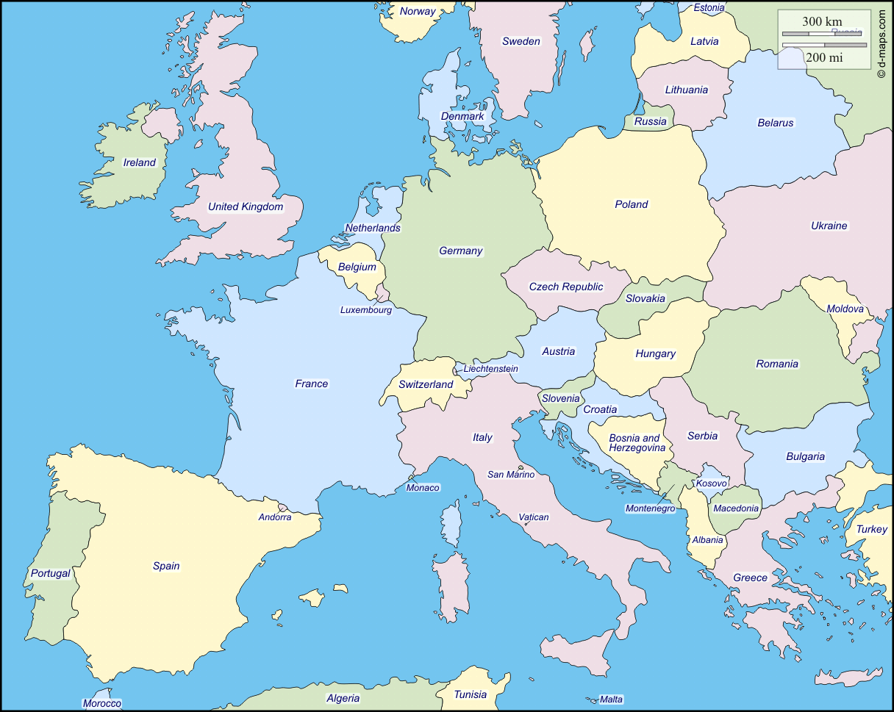
Mapa de Austria y los países vecinos

5.1 Pertenencia a organizaciones regionales:
Austria es miembro de las Naciones Unidas así como de la mayoría de sus organismos especializados. Austria es miembro de la Unión Europea desde 1995.

Desde abril de 1979 Austria es Estado contratante del PCT y, desde mayo de 1979, es miembro de la Organización Europea de Patentes.
5.2 Población:
2015 8.629.519 (Fuente: Statistik Austria)
5,3 PIB per cápita:
2015 39.390.- euros (Fuente: Statistik Austria)
5.4 Gasto nacional estimado en I + D (% del PIB):
2015 3,10% (Fuente: Statistik Austria)
Fuente: Statistik Austria http://www.statistik.at/web_en/statistics/index.html

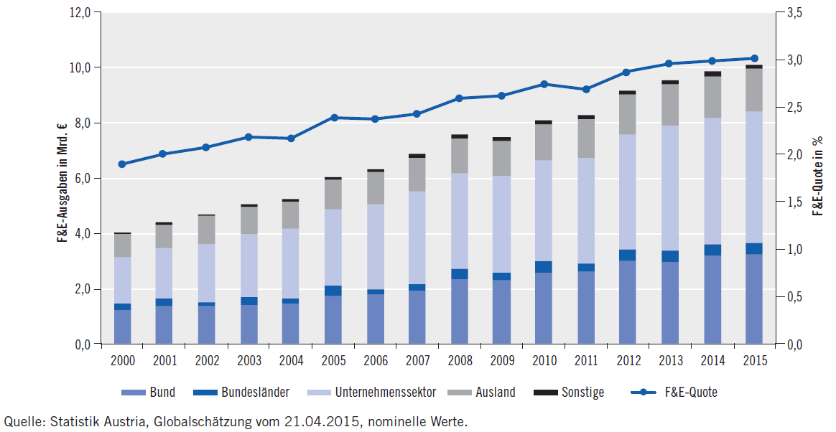

5.5 Número de universidades de investigación:
2013 Unidades universitarias con I+D: 1.273 (Fuente: Statistik Austria)
5.6 Resumen de la red de información nacional sobre patentes (por ejemplo, bibliotecas de patentes, centros de apoyo a la tecnología y la innovación):
La APO, siendo uno de los Centros PATLIB nacionales, dispone de un servicio de atención al
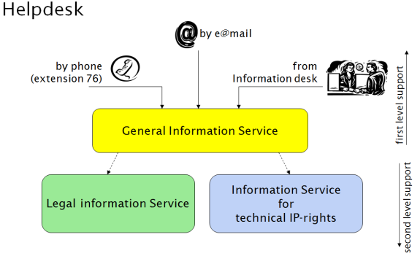
cliente.
Además, presta asistencia a las pequeñas y medianas empresas mediante un servicio de consultoría, realizado conjuntamente con un organismo económico (discover.IP). También ofrece servicios de búsqueda y examen para las invenciones. Existen sesiones de formación y de búsqueda especiales para los estudiantes. La gama de información disponible se amplía con conferencias tanto en la oficina como en las regiones.

Además de la APO, existen otros 5 Centros PATLIB en Austria. A ello se suman todas las cámaras de comercio regionales y sus organismos subsidiarios, que asesoran en materia de derechos de P.I. y brindan información sobre financiación para la aplicación de las innovaciones.
5.7. Industrias locales más importantes:
Austria es un país industrializado altamente desarrollado que cuenta con un destacado sector de los servicios. Las industrias más importantes son las de los productos alimentarios, productos de lujo, la ingeniería mecánica y la industria siderúrgica, los productos químicos, el sector textil y la fabricación de automóviles.

Los sectores industrial y comercial de Austria se caracterizan por su elevado porcentaje de medianas empresas. La industria austriaca abarca todos los ramos de la manufactura, desde los productos básicos hasta la fabricación de productos altamente procesados que requieren un uso intensivo de mano de obra. La construcción de plantas y sistemas (que abarca la planificación, la entrega y el montaje de instalaciones de producción llave en mano, incluida la pericia y la experiencia operativa necesarias) constituye una parte cada vez más importante de su industria. Este campo está orientado sobre todo a la exportación, al igual que el sector de la electrónica (que incluye, entre otras, la producción de circuitos integrados)

Para acceder a las estadísticas económicas actuales, sírvase consultar el sitio Web de Statistik Austria, disponible en el enlace siguiente:
http://www.statistik.at/web_en
Principales socios comerciales:
Importación 2015 |  | Exportación 2015
Estado | en % | Estado | en %
Alemania | 36,9 | Alemania | 30
Italia | 6,1 | Estados Unidos | 6,9
China | 6 | Italia | 6,3
Suiza | 5,6 | Suiza | 5,4
República Checa | 4,2 | Francia | 4,5
Estados Unidos | 3,9 | República Checa | 3,6
Francia | 2,7 | Hungría | 3,3
Países Bajos | 2,6 | Reino Unido | 3,2
Hungría | 2,6 | Polonia | 3,2
Polonia | 2,2 | China | 2,5
Eslovaquia | 2,2 | Eslovaquia | 2,1
Reino Unido | 1,8 | Eslovenia | 2,1

5.9 Información complementaria:
Actualmente se está desarrollando una nueva estrategia de P.I. que se prevé será aprobada por el Gobierno Federal en febrero. La APO acogerá unos "servicios compartidos de P.I." y coordinará las actividades de las distintas partes interesadas en la propiedad intelectual. Para más información, sírvase consultar el siguiente enlace:
http://archiv.bundeskanzleramt.at/DocView.axd?CobId=65314

La “Estrategia de investigación, tecnología e innovación" austriaca puede descargarse (en alemán) en el siguiente enlace: https://www.bmvit.gv.at/service/publikationen/innovation/forschungspolitik/downloads/fti_strategie.pdf

La "Estrategia de innovación abierta para Austria" puede descargarse en el siguiente enlace: https://www.bmvit.gv.at/en/innovation/downloads/open_innovation_strategy_for_austria.pdf

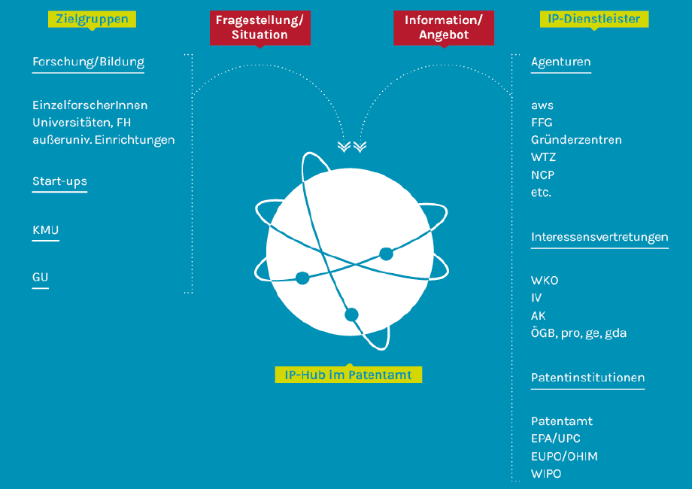
Fuente: Estrategia de Propiedad Intelectual http://archiv.bundeskanzleramt.at/DocView.axd?CobId=65314

6 – Perfil de las solicitudes de patentes
Número de solicitudes nacionales recibidas
 | 2012 | 2013 | 2014 | 2015
Patentes | 2.552 | 2.406 | 2.363 | 2.441
Modelos de utilidad | 711 | 763 | 748 | 754

Número de patentes /modelos de utilidad nacionales concedidos
 | 2012 | 2013 | 2014 | 2015
Patentes | 1.439 | 1.256 | 962 | 1.356
Modelos de utilidad | 686 | 582 | 488 | 604

Número de patentes nacionales concedidas - por campo técnico
Campo técnico | 2012 | 2013 | 2014 | 2015
1 - Máquinas y aparatos electrónicos, energía eléctrica | 80 | 81 | 80 | 122
2 - Tecnología audiovisual | 23 | 19 | 12 | 17
3 - Telecomunicaciones | 6 | 7 | 6 | 8
4 - Comunicación digital | 6 | 8 | 3 | 4
5 - Procesos básicos de comunicación | 4 | 3 | 1 | 2
6 - Tecnología informática | 15 | 19 | 7 | 14
7 - Métodos de gestión mediante T.I. | 1 | 1 | 3 | 2
8 - Semiconductores | 9 | 11 | 8 | 10
9 - Óptica | 13 | 6 | 9 | 16
10 - Medición | 83 | 58 | 43 | 81
11 - Análisis de material biológico | 1 | 2 | 2 | 5
12 - Control | 25 | 18 | 19 | 26
13 - Tecnología médica | 51 | 45 | 33 | 42
14 - Productos químicos orgánicos elaborados | 5 | 6 | 4 | 3
15 - Biotecnología | 7 | 4 | 2 | 3
16 - Productos farmacéuticos | 13 | 6 | 4 | 3
17 - Química macromolecular, polímeros | 9 | 4 | 6 | 4
18 - Química de alimentos | 10 | 5 | 9 | 11
19 - Química de materiales | 26 | 15 | 7 | 15
20 - Materiales, metalurgia | 34 | 35 | 16 | 17
21 - Tecnología de superficie, revestimientos | 18 | 22 | 15 | 29
22 - Tecnología de las microestructuras, nanotecnología | 1 |  |  | 1
23 - Ingeniería química | 29 | 29 | 28 | 38
24 - Tecnología medioambiental | 26 | 29 | 22 | 19
25 - Manipulación | 69 | 58 | 39 | 62
26 - Máquinas herramientas | 100 | 73 | 71 | 86
27 - Motores, bombas, turbinas | 87 | 88 | 67 | 58
28 - Textiles y máquinas de fabricar papel | 41 | 44 | 28 | 47
29 - Otras máquinas especiales | 93 | 70 | 84 | 138
30 - Procedimientos térmicos y aparatos | 79 | 58 | 39 | 56
31 - Elementos mecánicos | 75 | 86 | 47 | 54
32 - Transporte | 81 | 79 | 69 | 102
33 - Mobiliario, juegos | 105 | 81 | 49 | 75
34 - Otros bienes de consumo | 38 | 45 | 22 | 44
35 - Ingeniería civil | 189 | 157 | 119 | 157

Número de solicitudes nacionales recibidas - según la vía utilizada
Vía | 2012 | 2013 | 2014 | 2015
Patente - primera presentación nacional + prioridad por la vía de París | 2.002 | 1.873 | 1.901 | 1.954
Patente - Entrada en la fase nacional del PCT | 550 | 533 | 462 | 487
Modelo de utilidad - primera presentación nacional/prioridad nacional | 694 | 741 | 724 | 713
Modelo de utilidad - Entrada en la fase nacional del PCT | 17 | 22 | 24 | 41

Número de solicitudes internacionales recibidas
Oficina Austríaca de Patentes en calidad de | 2012 | 2013 | 2014 | 2015 | 2016
Oficina receptora | 535 | 473 | 539 | 492 | 507
ISA/IPEA/SISA | 197 | 233 | 234 | 205 | 215
SISA: Administración encargada de la búsqueda suplementaria internacional
Número de informes de búsqueda internacional establecidos por ISA/AT
 | 2012 | 2013 | 2014 | 2015 | 2016
ISA – Informes de búsqueda | 392 | 269 | 206 | 204 | 209

Desde 2012, los solicitantes de 29 países han seleccionado la ISA/AT. Los diez países principales han sido: Argelia, Bahrein, Brasil, Colombia, Egipto, Emiratos Árabes Unidos, India, República de Corea, Singapur y Sudáfrica (por orden alfabético).

Fuente: OMPI Estadísticas de P.I. de un vistazo http://ipstats.wipo.int/ipstatv2/index.htm?tab=patent
Derecho de la propiedad intelectual: PCT; Años: 2010 – 2017; Tipo de presentación de informes: Estadísticas anuales;
Indicador: 8a - Administraciones encargadas de la búsqueda internacional (ISA) seleccionadas por los solicitantes

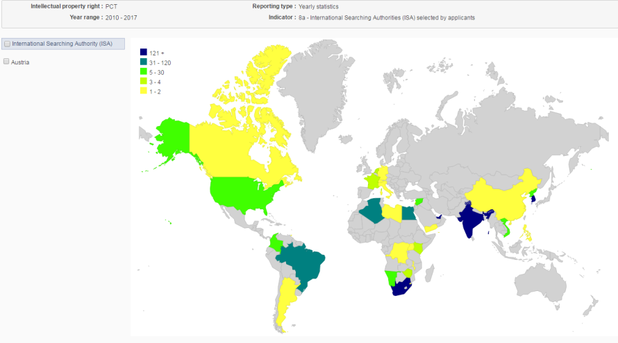

Principales Oficinas/Estados en los que se reivindica la prioridad de solicitudes nacionales:
Las principales Oficinas/Estados en las que se reivindica la prioridad de solicitudes austríacas desde 2000 son la Oficina Europea de Patentes y el PCT, seguidos de Alemania, Australia, Argentina, Brasil, Canadá, Croacia, China, Chipre, Dinamarca, Eslovaquia, Eslovenia, España, Estados Unidos de América, Federación de Rusia, Finlandia, Francia, Hungría, Italia, Japón, México, Noruega, Nueva Zelandia, Organización Eurasiática de Patentes, Polonia, Reino Unido, República Checa, República de Corea, Serbia, Sudáfrica, Suiza, Taiwán y Ucrania (por orden alfabético).

Fuente: Patstat

Teniendo en cuenta que nuestra oficina participa activamente en el PPH Global, que incluye el PCT-PPH (procedimiento acelerado de examen de solicitudes de patente del PCT), los solicitantes que recurren a la APO en su calidad de ISA o de Oficina de primera presentación pueden solicitar un procedimiento de examen acelerado para ulteriores presentaciones de solicitudes en más de veinte oficinas.
Tiempo medio de tramitación de patentes nacionales
Indicador | Medida desde | Tiempo (meses)
Hasta la búsqueda | Base de datos interna | 7,9
Hasta el primer examen | Base de datos interna | 7,9
Hasta la concesión | Base de datos interna | 18,5

Conforme a la Ley de Patentes de Austria, toda solicitud de patente incluye implícitamente una solicitud de búsqueda y examen, sin que resulte necesario exigir el pago de una tasa adicional. Esto significa que el procedimiento de tramitación de la patente en Austria es similar al procedimiento del PCT, en la medida en que la primera acción de la oficina incluye un informe de búsqueda y una opinión escrita.
Carga de trabajo
Medida | Número de solicitudes
Total de solicitudes pendientes | 4.900
Solicitudes pendientes de búsqueda (con las tasas pagadas) | 1.400
Solicitudes pendientes de primer examen (con las tasas pagadas) | 1.400

7 - Otros
Si desea formular otras preguntas adicionales, no dude en ponerse en contacto con:
Katharina Fastenbauer
Jefa de asistencia en materia de patentes y PCT
Vicepresidenta adjunta para asuntos técnicos

Oficina Austríaca de Patentes
Dresdnerstraße 87
1200 Viena
Austria

Tel.: +43 1 53 424 447; Fax.: +43 1 53 424 535
Katharina.Fastenbauer@patentamt.at

[Fin del Anexo y del documento]

